«Мебель для матрешки» — конструирование.

Предварительная работа:

Рассматривание предметов мебели по картинкам.
Беседа с детьми: «Назначение предметов мебели».
Сюжетно-ролевые игры: «Накормим куклу», «Уложим куклу спать», «Оденем куклу».
Материал:

Наборы строительного материала.
Маленькие матрешки.

— Ребята, сегодня утром, пока я вас ждала, услышала, как в группе кто-то плачет. Стала искать и увидела вот этих маленьких матрёшек в коробке. Я спросила, почему они плачут, и знаете что они ответили? У каждой игрушки в нашей группе есть свое место, свой домик, ребята каждый день играют с ними, а эти малыши лежат в темной коробке, их никто не замечает, никто с ними не играет. А им так хочется познакомиться и подружиться с вами, чтобы у каждой была своя комната!

Посмотрите, что у меня есть (выкладывает на стол детали конструктора – разноцветные кубики и кирпичики).

— Ребята, что это лежит на столе? (Кубики)

— Какого они цвета? (Синий, зеленый, красный, жёлтый)

— А это что такое? (Кирпичики)

— Какого они цвета? (Синий, зеленый, красный, жёлтый)

— Посмотрите внимательно, чем они отличаются? (У кубика все стороны одинаковые, а у кирпичика разные – длинные и короткие).

— Ребята, я из этих кубиков и кирпичиков построила комнату для матрёшки.

Давайте рассмотрим что стоит в комнате матрёшки? (стол, стул, кровать, диван) Как назвать одним словом всё то что стоит в комнате? (мебель)

Из каких деталей я построила стул? (Из кубика и кирпичика)

Как из кубика и кирпичика построить стул? (поставить кирпичик на узкую короткую сторону, и приставить к кубику вплотную)

Для чего стул? (чтоб на нём сидеть)

Из каких деталей я построила кровать? (Из кубиков и кирпичиков)

Как из кубиков и кирпичиков построить кровать? (поставить два кубика рядом вплотную, поставить кирпичик на узкую короткую сторону, и приставить к кубику вплотную, с другой стороны точно также.) слайд 2

Для чего кровать? (чтобы спать на ней)

Физкультминутка:

Вот матрёшка проснулась

Сладко к солнцу подтянулась

Воду в руки набрала

Поплескалась, расцвела

Ветру низко поклонилась

На качелях прокачалась

И немножко утомилась

Из каких деталей я построила стол? (Из кубиков и кирпичика)

Как из кубиков и кирпичика построить стол? (поставить кубик и положить кирпичик широкой стороной на кубик) слайд 3

А для чего стол? (чтоб за ним есть, играть, рисовать, лепить)

Из каких деталей я построила диван? (Из кирпичиков )

Как из кирпичиков я построила диван? (поставить кирпичик на узкую длинную сторону и второй кирпичик кладем на стол )слайд 4

А для чего диван? (чтобы отдыхать)

Я думаю, матрёшке будет очень приятно жить в этой комнате, и она сможет принимать тут своих друзей.

— Я построила мебель в комнату только для одной матрёшки. Ну а для остальных матрёшек тоже нужно построить мебель в свои комнатки. Это можете сделать вы. У вас на столах есть все необходимое для этого. Возьмите себе по одной матрёшке и приступайте к работе.

ВКЛЮЧИТЬ МУЗЫКУ

Самостоятельная деятельность детей:
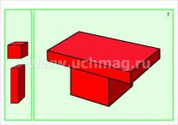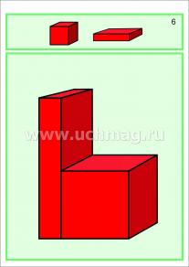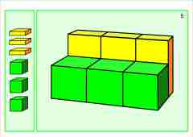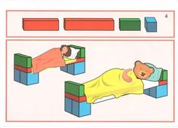

Что ты строишь? Какие детали тебе понадобятся? Как ты построил? Какого цвета?

Пальчиковая гимнастика:

Строили ладошки (повертеть ладошки)

Домик для матрёшки (показать крышу над головой)

Ах, какие ладушки, ладушки- ладошки! (хлопки)

Прилегли ладошки (ладошки под щёку)

Отдохнуть немножко.

Ах, какие ладушки, ладушки — ладошки! (хлопки)

По окончании занятия воспитатель подводит итог:

Что вы сегодня строили? (стол, стул, кровать, диван)

Как назвать одним словом? (мебель)

Из чего мы строили? (из кубиков и кирпичиков)

— Молодцы, ребята! Какие замечательные комнаты теперь есть у наших матрёшек! Они очень рады, что могут ходить друг к другу в гости и пригласить к себе ребят, чтобы поиграть в разные игры. А теперь вы можете сходить к друг другу в гости.

